- Analyse von SuS-Lösungen – halbschriftliches Rechnen
Erklären Sie folgende Lösungen von Schülerinnen. Benennen Sie die angewendete Strategie und gehen Sie auf mögliche Fehler ein.
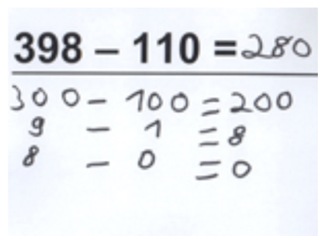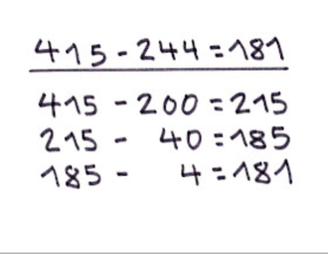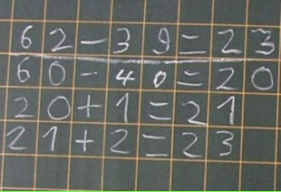
Melissa Samira Anni

2. Stellungnahme zu einer Aussage zum Einmaleins
„Ich lasse die Kinder die Einmaleins-Reihen einfach auswendig lernen, dann bin ich in 4 Wochen mit dem Thema durch.“
Diese Äußerung hören Sie im Lehrerzimmer von einer Kollegin/einem Kollegen. Notieren Sie vier fachdidaktische Argumente, in denen Sie erklären, warum das nicht sinnvoll ist. Bitte führen Sie jedes Argument in zwei bis drei Sätzen aus.

